中国铁矿石价格指数（CIOPI）
中国钢铁工业协会 2018年8月15日印发

一、进口铁矿石价格（OPI）
8月15日，直接进口铁矿石62%品位干基粉矿到岸价格为66.72美元/吨（即1.0761美元/吨度），环比每吨下降0.55美元，降幅为0.82%，当月平均价格为67.90美元/吨。
8月15日，现货贸易进口铁矿石62%品位干基粉矿人民币含税价格为522.55元/吨，环比每吨下降3.40元，降幅为0.65%，当月平均价格为527.40元/吨。
8月15日，直接进口铁矿石58%品位干基粉矿到岸价格为55.09美元/吨（即0.9498美元/吨度），环比每吨下降0.34美元，降幅为0.61%；当月平均价格为56.09美元/吨。
8月15日，现货贸易进口铁矿石58%品位干基粉矿人民币含税价格为425.50元/吨，环比每吨下降5.32元，降幅为1.23%，当月平均价格为430.82元/吨。
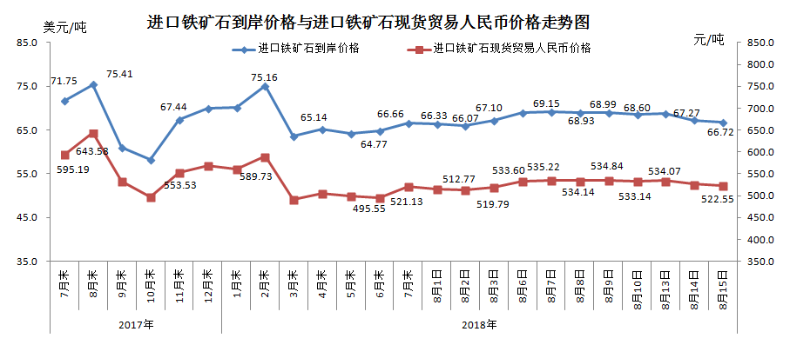
二、国产铁矿石价格
8月15日，国产铁矿石62%品位干基铁精矿含税价格为595.62元/吨，环比每吨上升3.82元，升幅为0.64%；比进口铁矿石高73.07元/吨，升幅为13.98%；当月平均价格为586.52元/吨，比进口铁矿石高59.12元/吨，升幅为11.21%。
8月15日，国产铁矿石65%品位干基铁精矿含税价格为664.13元/吨，环比每吨上升4.47元，升幅为0.68%；当月平均价格为653.68元/吨。
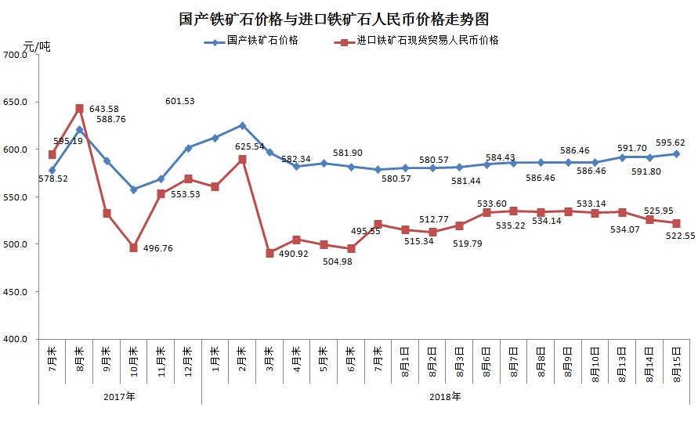
三、中国铁矿石价格指数（CIOPI）
8月15日，中国铁矿石价格指数（CIOPI）244.98点，环比下降1.57点，降幅为0.64%。其中：国产铁矿石价格指数为231.47点，环比上升1.48点，升幅为0.64%；进口铁矿石价格指数为247.02点，环比下降2.04点，降幅为0.82%。
